《找春天》测试题
湖北省恩施市施州民族小学 虞翠清
1.看拼音写词语。
xún ɡū niɑnɡ liǔ
( )找 ( ) ( )枝
chōnɡ táo xìnɡ
( )出 ( )花 ( )花
2.组词。
冲（ ）（ ） 吐（ ）（ ）
娘（ ）（ ） 荡（ ）（ ）
3.选一选，把正确的词语写在括号里，再把句子读一读。
①眼睛 ②眉毛 ③琴声 ④音符
小草从地下探出头来，那是春天的（ ）吧？
早开的野花一朵两朵 ，那是春天的（ ）吧？
树木吐出点点嫩芽，那是春天的（ ）吧？
解冻的小溪叮叮咚咚，那是春天的（ ）吧？
- 你眼中的春天是什么样的？请仿照例句写一写。
例：小草从地下探出头来，那是春天的眉毛吧？

- 看图说话。
提示：
①图上画的是什么时间？在什么地方？都有什么人？他们在做什么？
②从图上看，他们的心情怎么样？再想一想，他们会说什么？
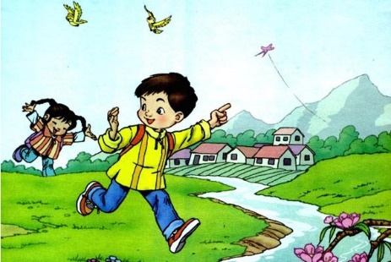

答案：
1.看拼音写词语。
寻找 姑娘 柳枝 冲出 桃花 杏花
2.组词
冲（冲洗）（冲水）（冲走）（ 兴冲冲）
吐（吐气）（吐丝）（吐口水）（吞吞吐吐）
娘（姑娘）（新娘）（大娘）（娘子）
荡（动荡）（飘荡）（荡秋千）（回荡）
3.选一选，把正确的词语写在括号里，再把句子读一读。
小草从地下探出头来，那是春天的（眉毛）吧？
早开的野花一朵两朵 ，那是春天的（眼睛）吧？
树木吐出点点嫩芽，那是春天的（音符）吧？
解冻的小溪叮叮咚咚，那是春天的（琴声）吧？
4.你眼中的春天是什么样的？请仿照例句写一写。
例：小草从地下探出头来，那是春天的眉毛吧？
参考答案：柳条随风摆动，那是春天的辫子吧？
小鸟叫个不停，那是春天的歌声吧？
桃花粉粉的，那是春天的脸蛋吧？
梨花雪白雪白的，那是春天的裙子吧？
含苞待放的花蕾，那是春天嘟起的小嘴吧？
微风拂面，那是春天在打招呼吧？
5.根据图片及提示，老师鼓励学生认真观察图画内容，尽量有序、全面的描述画面内容，并想象人物的心情和语言。

